HIMNA »ŠOLE ZDRAVJA«

MARKOVCI

Sijaj, sijaj sončece, 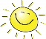
oj sonce rumeno,
posijaj še v Markovce,
kjer Šola zdravja je. 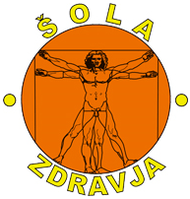

Zjutraj mi tam tekamo, 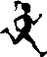
in telovadimo,
tam si razgibamo telo, 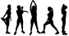
da b' zdravje nam ne ušlo.

Mi vsi dobre volje smo,
veselo migamo, 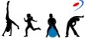
v srcu dobro mislimo,
slabost odganjamo.

Pridite, vas vabimo,
razmigajmo telo. 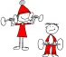
Sijaj, sijaj sončece,
oj sonce rumeno.

Besedilo:Pavel Horvat
Melodija 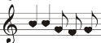
Sijaj, sijaj sončece

